**1° Entité relationnelle**

* ITINERAIRE 🡪 ITINERAIRE(#idmembre ,iditi, lieudepart, lieuarrive, datedepart, heuredepart, tarif, nbplaces, bagagesautorises, details)
* MEMBRE 🡪 MEMBRE (idmembre, nom, prenom, email, telephone, voiture, anneenaiss, sexe, permis, mdp, administrateur)

**2° Associations**

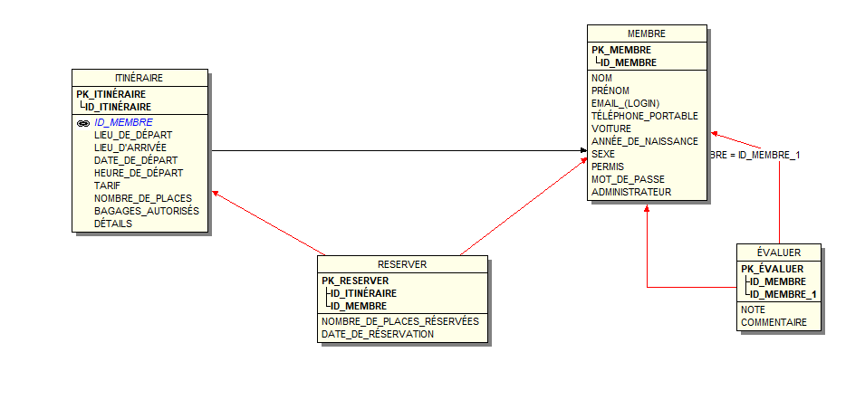

* RESERVER 🡪 RESERVER(#iditi, #idmembre, nbplacesreserv, datereserv)
* ÉVALUER 🡪 ÉVALUER(#idmembre, #idmembre1,note, commentaire)